КОММЕРЧЕСКОЕ ПРЕДЛОЖЕНИЕ

Группа компаний ООО «МТК» совместное Российско-Китайское предприятие, занимающаяся поставкой спецтехники (бульдозеры, погрузчики, самосвалы, автокраны и др.), а так же запасных частей к ней, производства КНР. Имея большой опыт и слаженный коллектив, готова осуществить поставку спецтехники для нужд вашей организации:

ФРОНТАЛЬНЫЙ ПОГРУЗЧИК XCMG LW180
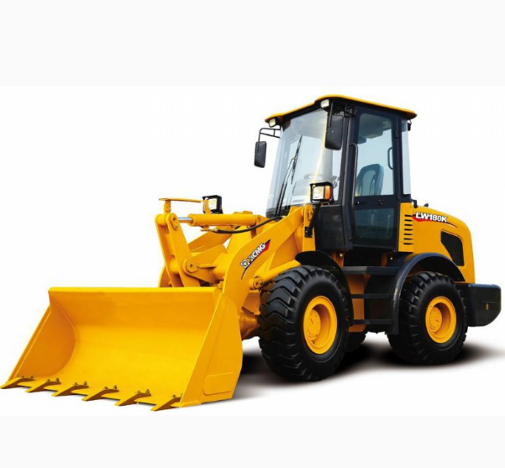
Цена с НДС 18%: 1880 000 рублей (утилизационный сбор оплачен) с учетом доставки в г. Уфа
Характеристики | Фронтальный погрузчик XCMG LW180
Производитель: | XCMG
Модель: | LW180
Рабочие характеристики
Грузоподъемность (кг): | 1800
Объем ковша (м³): | 0.9
Высота разгрузки ковша (мм): | 3000
Расстоянии разгрузка (мм): | 1050
Время подъема стрелы (с): | ≤6
Общая время работы стрелы (с): | ≤10
Максимальное усилие отрыва (кН): | 42
Габаритные характеристики
Габаритные размеры (ДхШхВ) (мм): | 5650х2000х2850
Колея (мм): | 1440
Колесная база (мм): | 2150
Весовые характеристики
Снаряженная масса (кг): | 5500
Другие характеристики
Скорость движения вперед (км/ч): | 1 передача - 6.5  2 передача - 24
Скорость движения назад (км/ч): | 1 передача - 6.5  2 передача - 24
Шины: | 16/70-20
Двигатель
Производитель: | YTO
Модель: | LR4A5-24
Тип: | без наддува
Мощность, (кВт/л.с.): | 50/67,98 | 58/78,86
Номинальная частота вращения, (об/мин): | 2400

С уважением,
Группа компаний ООО "МТК"
Москва-Благовещенск

